**ẢNH CHỤP MÀN HÌNH THỰC HIỆN CÁC CHỨC NĂNG**

Chức năng 1 : Thi đề thi

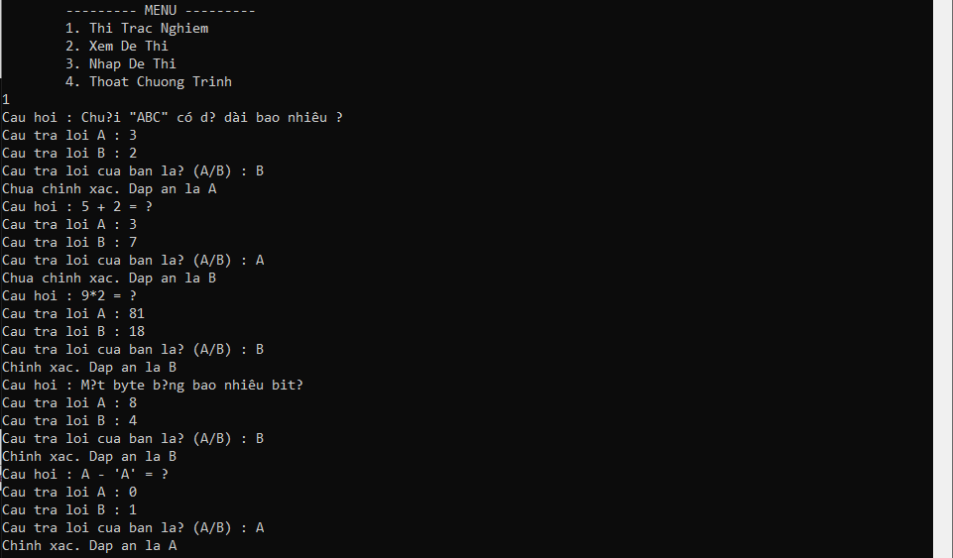

Chức năng 2 : Nhập đề thi

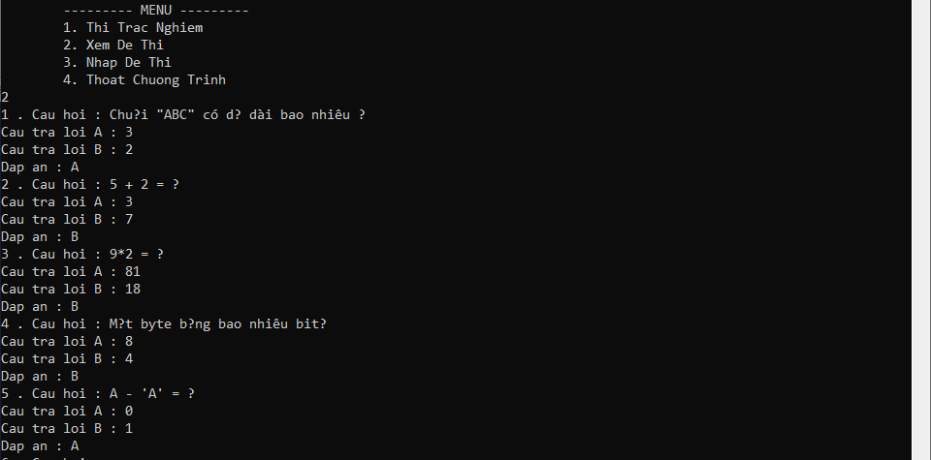Chức năng 3 : Nhập đề thi

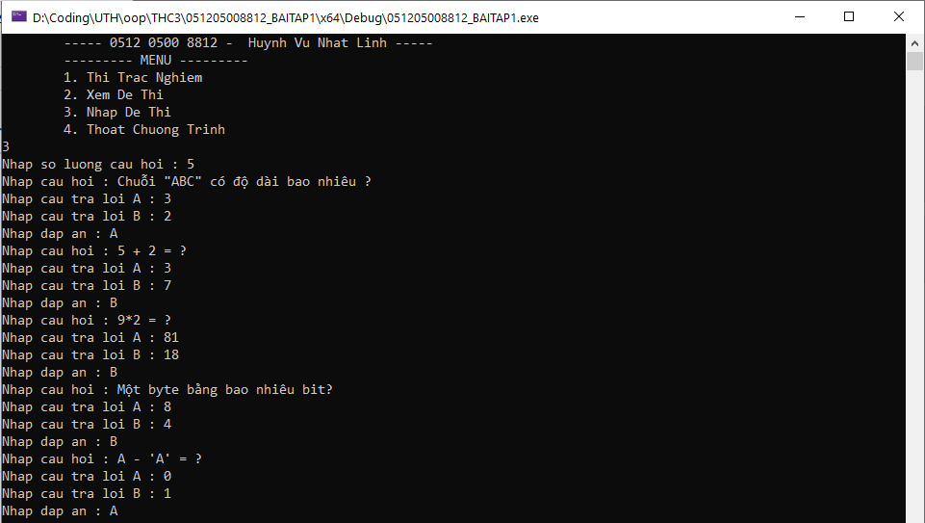

Chức năng 4 : Thoát Chương Trình

